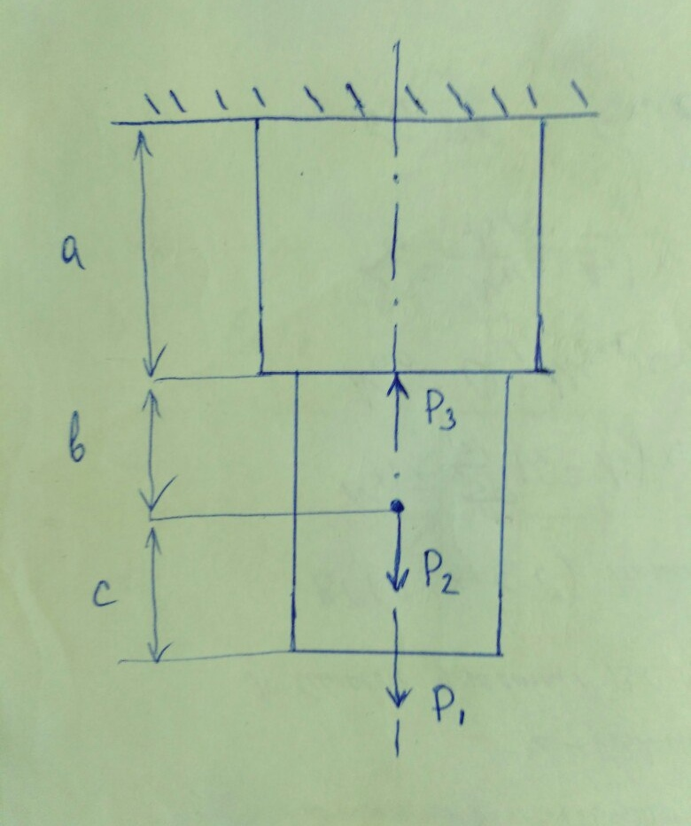

- ПОСТРОИТЬ ДИАГРАММЫ ВНУТРЕННИХ УСИЛИЙ И НАПРЯЖЕНИЙ ОТ СОСРЕДОТОЧЕННЫХ СИЛ И С УЧЕТОМ СОБСТВЕННОГО ВЕСА
- ОПРЕДЕЛИТЬ ПЕРЕМЕЩЕНИЕ ОСВОБОЖДЕННОГО КОНЦЕВОГО СЕЧЕНИЯ СТЕРЖНЯ

